Роль театрализованной деятельности в жизни дошкольников.

Ориентированность современных концепций дошкольного образования на гуманизацию предполагает изменение самого подхода к личности ребенка. Наиболее общим в этих подходах является направленность на удовлетворение потребностей растущей личности во всестороннем развитии. Следовательно, надо строить всю педагогическую работу исходя из понимания педагогом самобытности дошкольного детства, уникальности каждого ребенка, ценности его своеобразия. Это говорит о необходимости принятия личностно-ориентированных целей дошкольного образования как приоритетных.
В педагогике и психологии активно обсуждается проблема взаимосвязи личности и творчества. Дошкольная педагогика ищет сегодня пути развития детей в сугубо детских видах деятельности в противовес обучению школьного типа. Именно игра и должна преимущественно использоваться педагогами. Л.С.Выготский определил игру как ведущую деятельность в дошкольном возрасте. Л.И. Божович считает необходимым, чтобы ведущая деятельность составляла основное содержание жизни самих детей. Таким образом, игра является своеобразным центром, вокруг которого сосредоточиваются главные интересы и переживания детей. Театрализованная деятельность является разновидностью игры.

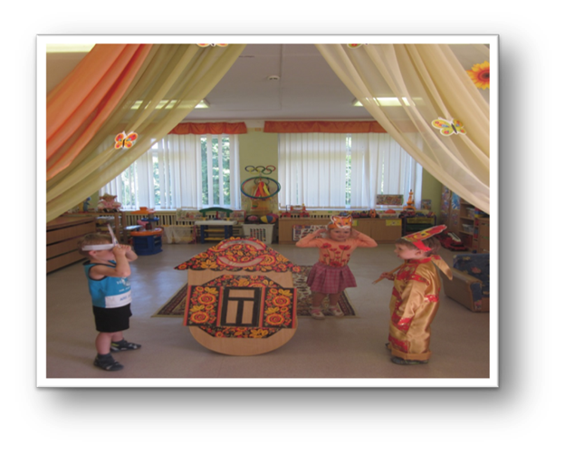
Театрализованная деятельность в детском саду организационно может пронизывать все режимные моменты: включаться во все занятия, в совместную деятельность детей и взрослых в свободное время, осуществляться в самостоятельной деятельности детей. Театрализованная деятельность может быть органично включена в работу различных студий и кружков; продукты театрализованной деятельности (инсценировки, драматизации, спектакли, концерты и др.) могут вноситься в содержание праздников, развлечений, сладких пятниц, утро радостных встреч.
Театрализованная игра на занятиях: во время занятий педагог включает театрализованную игру как игровой прием и форму обучения детей. В занятие вводятся персонажи, которые помогают детям усвоить те или иные знания, умения и навыки. Игровая форма проведения занятия способствует раскрепощению ребенка, созданию атмосферы свободы и игры.
Свободная совместная деятельность детей и взрослых: это совместная деятельность детей на прогулке, вне занятий. Сюда включаются игровые ситуации прогулок, организация игр в игровых комнатах, чтение художественной литературы с последующим обыгрыванием сюжетных эпизодов вне занятий в течение дня, игры-рисования на свободную тему, строительные игры с драматизацией.
Театрализованная игра в самостоятельной деятельности детей: в самостоятельных детских играх отражаются персонажи и сюжеты, взволновавшие детей.
Театрализованная деятельность способствует тому, чтобы сделать жизнь детей в группе увлекательнее, разнообразнее.
Для организации детского театра нужны куклы различных систем, формирующие у детей определенные умения и навыки, стимулирующие детское творчество (песенное, танцевальное, игровое), побуждающие к импровизации на детских музыкальных инструментах. Из всех видов кукольного театра в детском саду наибольшей популярностью пользуется театр картинок (на фланелеграфе, картоне, столе).
Я считаю, что в театрализованных играх развиваются различные виды детского творчества: художественно-речевое, музыкально-игровое, танцевальное, сценическое, певческое. Театрализация привлекательна тем, что вносит в детские будни атмосферу праздника, приподнятого настроения. Учитывая актуальность данной проблемы, я поставила перед собой цель: развивать творческие способности детей посредством театрализованной деятельности. Для достижения поставленной цели, руководствуюсь следующими положениями: создавать благоприятные условия для развития творческих способностей и стимулирования творческой активности дошкольника, а также дать основы сценического мастерства, развивать умение импровизировать, научить владению техникой управления всеми видами кукол, сочинять сказки, истории и самостоятельно обыгрывать их.
В нашей группе созданы условия, способствующие самовыражению детей в театрализованной деятельности. Имеется центр «Играем в театр», где представлены различные виды театра (пальчиковый, кукольный, настольный, деревянный, вязаный, теневой, плоскостной и др.), а также большое разнообразие театральных атрибутов.
Постепенно, формируя интерес к театрализованным играм, организую показ небольших кукольных спектаклей, взяв за основу содержание знакомых потешек, стихов и сказок. Зрителями становятся дети нашего детского сада и их родители. Дети с большим желанием участвуют в спектаклях. Театрализация позволяет решать такие задачи, как устранение неуверенности, стеснительности, зажатости. Такого рода вид деятельности поднимает настроение детей, будет детские чувства, воображение и фантазию, раскрывают творческий потенциал каждого ребенка.
